УДК 634.1/7

ПРОСТРАНСТВЕННОЕ РАСПРЕДЕЛЕНИЕ АМПЛИТУДНЫХ ЗНАЧЕНИЙ ИМПУЛЬСОВ МАГНИТНОЙ ИНДУКЦИИ АППАРАТА МИО

А.И. Кутырёв, аспирант, Д.О. Хорт, к.с-х.н., Р.А. Филиппов, к.с-х.н.,
Федеральное государственное бюджетное научное учреждение
«Федеральный научный агроинженерный центр ВИМ» (Москва)

Реферат. В статье представлены результаты лабораторного эксперимента измерения распределения импульсного магнитного поля, генерирующего блоком управления аппарата магнитно-импульсной обработки (МИО) растений. Обоснована перспектива широкого внедрения МИО растений с помощью автоматизированного агрегата в промышленных технологиях производства продукции садоводства. Рассмотрена конструкция разрабатываемого агрегата МИО.
Ключевые слова: магнитные технологии, излучение, электронный прибор, магнитно-импульсная обработка.
Summary. The article presents result of a laboratory experiment measuring the distribution pulse magnetic field generating unit of the control apparatus magnetic-pulse processing (MPP) plants. Justified by the prospect widespread introduction MPP plants with using automated assembly technology in industrial production technologies of horticultural products. The design of the MPP unit being designed is considered.
Keywords: magnetic technology, radiation, electronic device, magnetic-pulse processing.

Введение. К настоящему времени, для увеличения урожайности, учёные всё большое внимание уделяют энергетическим и физическим стимуляторам, в основе которых заложено действие магнитного и электромагнитного полей.
Результаты лабораторных и полевых испытаний, проведенных разными исследователями с использованием энергетической обработки сельскохозяйственных культур, доказывают, что низкочастотное магнитное поле с магнитной индукцией, не превышающей несколько десятков миллитесла, оказывает биологическое воздействие на живой организм. Наибольшей эффективностью, согласно различным источникам, обладают импульсные магнитные поля с напряженностью близкой к геомагнитному полю земли. Одним из критериев нормирования магнитных полей может служить положение статьи 25 Федерального закона "Об охране окружающей природной среды". Отклонение магнитного поля от естественного уровня в большую либо меньшую сторону от диапазона устойчивости оказывает стресс на живой организм (рис. 1).
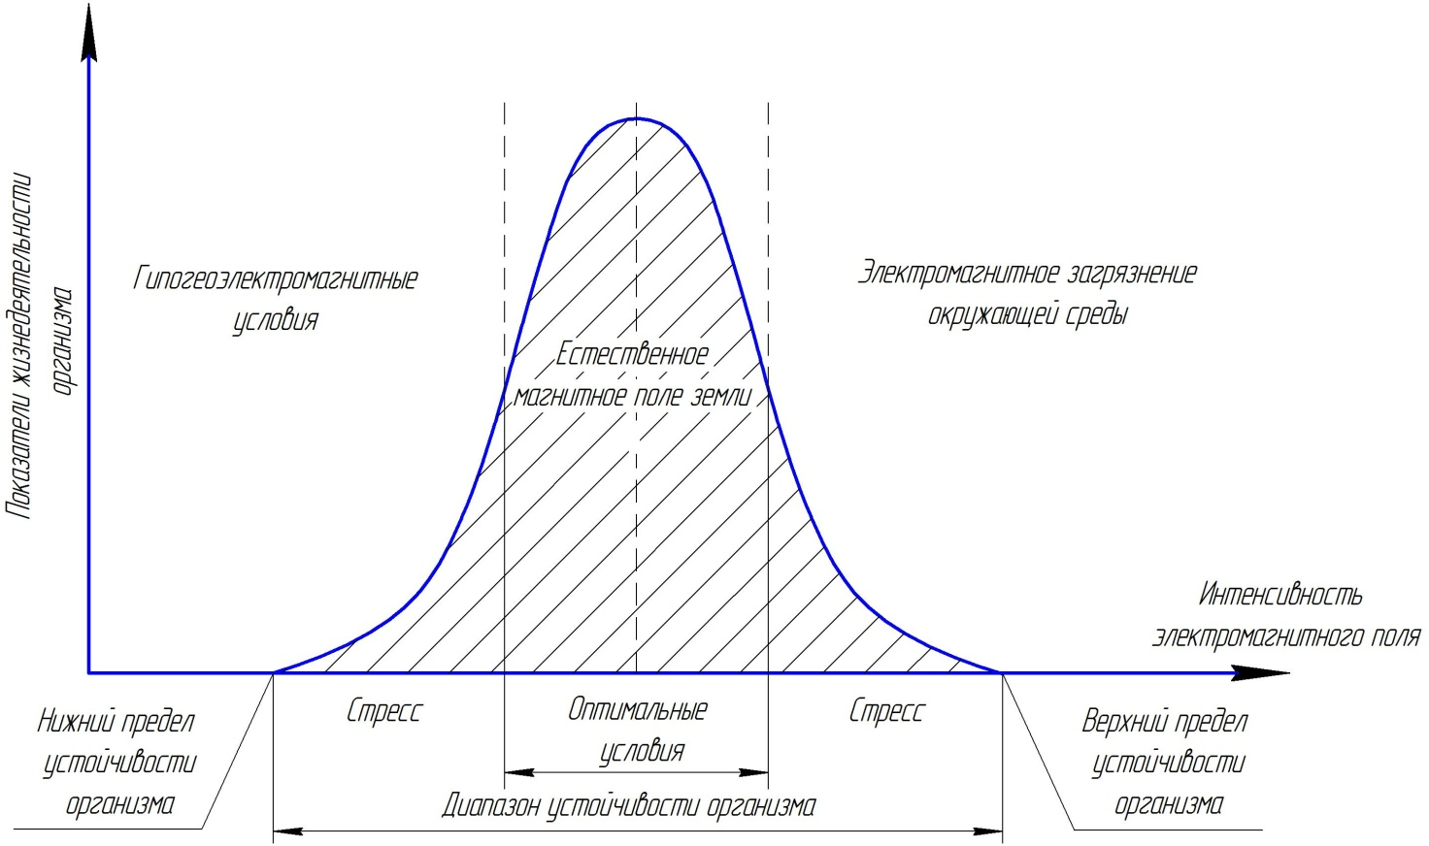
Рисунок 1 – Условная кривая изменений показателей жизнедеятельности организма от интенсивности воздействующего электромагнитного поля
В связи с этим, появилась актуальная задача в установлении параметров и разработки специальных технических средств МИО растений, позволяющих увеличить объем производства и качество продукции [1,2].
Разработанный в ФНАЦ ВИМ аппарат магнитно-импульсной обработки предназначен для стимуляции жизненных и ростовых процессов, садовых растений, овощных культур. Работа аппарата, основана на преобразовании электрической энергии конденсаторного блока в воздействующие факторы – импульсы магнитной индукции и светового излучения. Упрощенная блок-схема аппарата магнитно-импульсной обработки растений приведена на рисунке 2.
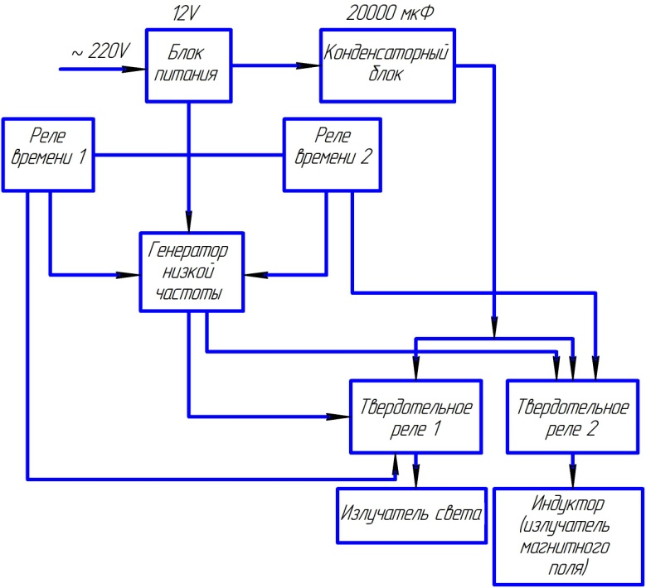
Рисунок 2 – Блок-схема аппарата магнитно-импульсной обработки растений
Блок управления состоит из формирователя импульсов электрического тока (ГНЧ), блока питания (БП), конденсаторного накопителя электрической энергии, твердотельных реле (ТТР) и реле времени (РВ). Блок питания соединен с конденсаторным блоком и блоком управления. Два твердотельных реле от конденсаторного блока через реле времени управляют рабочими органами – индукторами и светодиодными прожекторами [3-5].
Технические характеристики блока управления магнитно-импульсной обработки растений представлены в таблице 1.
Технические характеристики
Тип | переносной
Частотный диапазон, Гц | 0-100
Скважность излучения | 0-100
Вид регулировки частоты, скважности импульсов | плавный
Время нарастания импульсов магнитной индукции, мс | не более 0,2
Время спада импульсов магнитной индукции, мс | не более 3,0
Диапазон временного интервала экспозиции встроенного таймера, с | от 1 до 999
Количество подключаемых световых излучателей, шт. | 2
Количество подключаемых индукторов, шт. | 3
Рабочая площадь подключаемого индуктора, см² | 2140
Питание от сети | 50 Гц 220
Таблица 1 – Технические характеристики блока управления аппарата магнитно-импульсной обработки растений
Цель исследования – измерить распределение низкочастотного магнитного поля рабочим органом (индуктором) разработанного аппарата МИО на различных режимах работы блока управления для создания в зоне обработке растений магнитного поля, соответствующего выбранным параметрам.
Распределение магнитного поля будет удовлетворять заданным выше условиям при индукции магнитного поля в зоне обработки 0,3 – 5 мТл.
Объекты и методы исследований. Изготовлен лабораторный стенд, включающий в себя установленный на рабочем столе с координатной сеткой исследуемый индуктор, соединенный с блоком управления аппарата МИО. Измерения проведены с помощью миллитесламетра портативного универсального (ТПУ) (рис. 3).
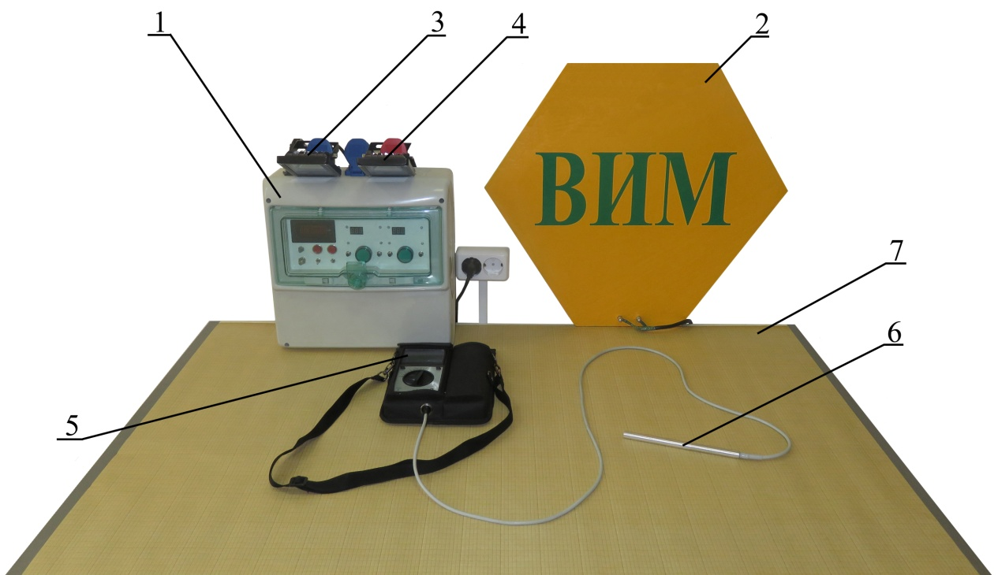
Рисунок 3 – Лабораторный стенд измерения распределения импульсного магнитного поля, генерирующего блоком управления
1 – блок управления аппарата МИО, 2 – индуктор, 3,4 – световые излучатели (650, 445 Нм), 5 – миллитесламетр портативный универсальный (ТПУ), 6 – измерительный зонд миллитесламетра, 7 – координатная сетка.
Для уточнения параметров разработанного индуктора и создания в зоне обработке растений магнитного поля, соответствующего выбранным параметрам на изготовленном лабораторном стенде проведено измерение распределения импульсного магнитного поля, генерирующего блоком управления.
Перемещая измерительный зонд миллитесламетра по координатной сетке, проведены замеры импульсного магнитного поля на различных режимах работы блока управления, частотах 8, 16, 32 Гц (Рис.3.).
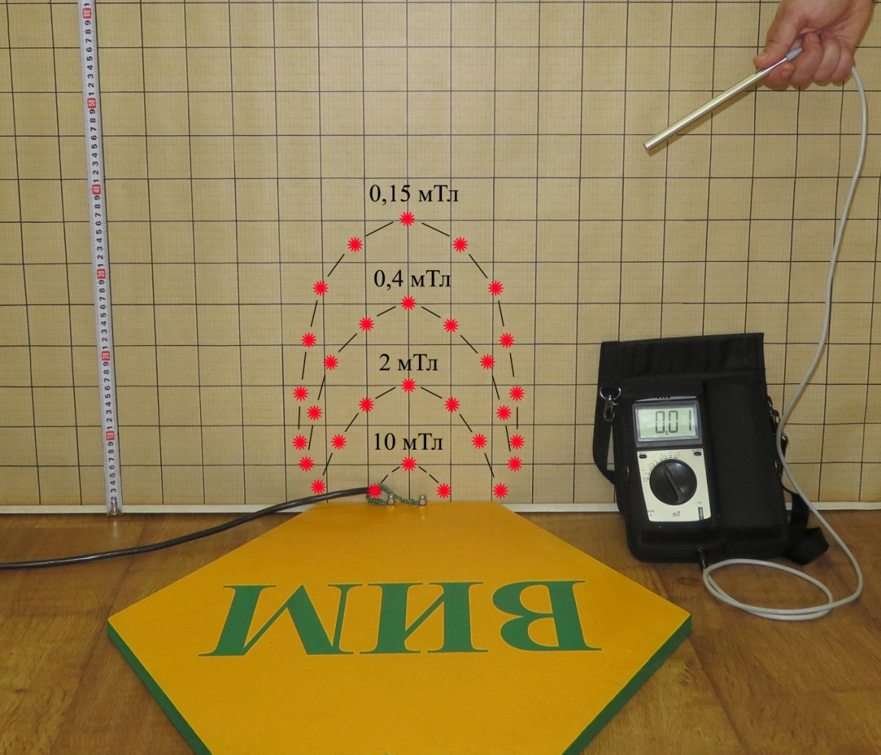
Рисунок 4 – Замеры импульсного магнитного поля
Обсуждение результатов. Измеренное значение распределения магнитной индукции в виде диаграмм представлено на рисунке 2.
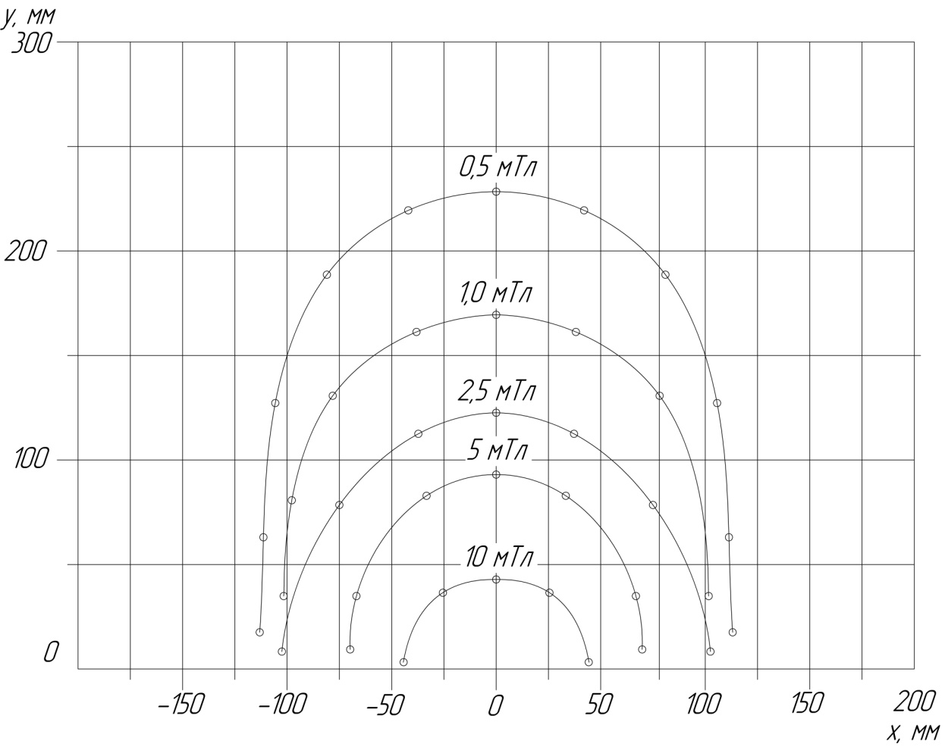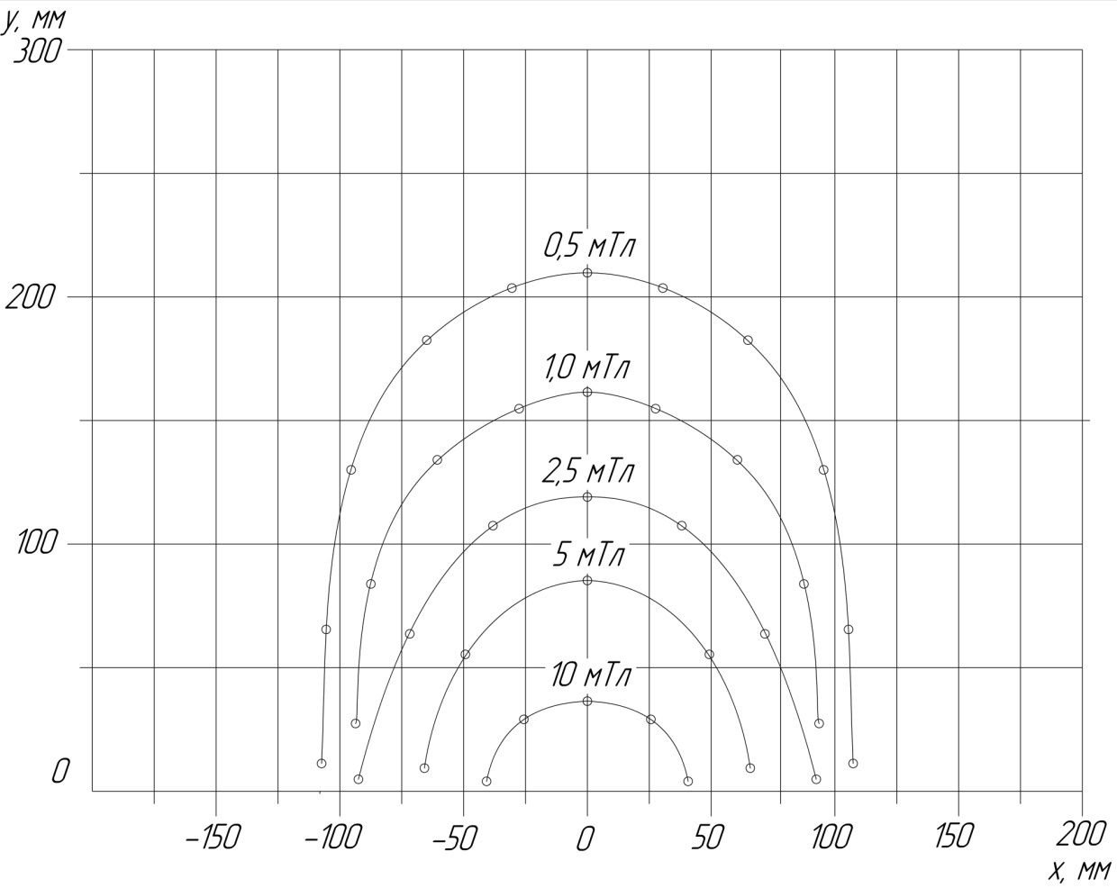
а) б)
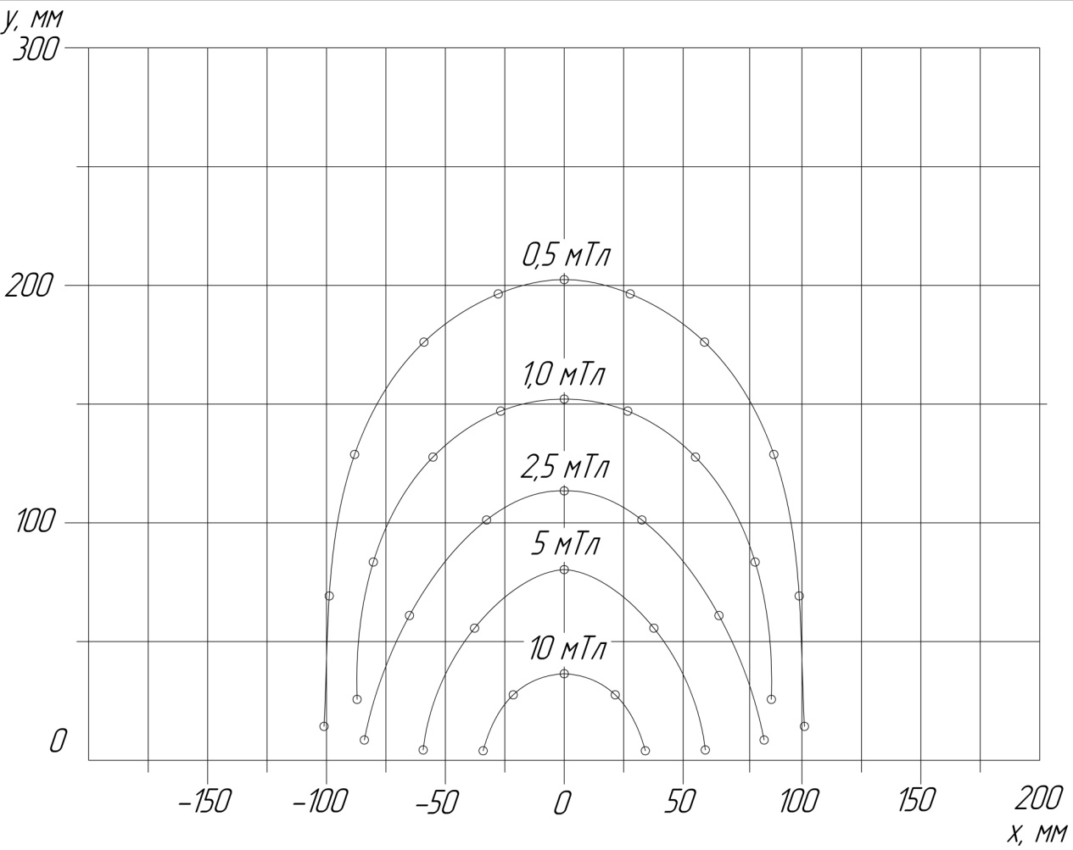
в)
Рисунок 4 – Результаты замеров на стенде распределения индукции импульсного магнитного поля, создаваемого индуктором при различных режимах блока управления
а) частота следования импульсов 8 Гц; б) частота следования импульсов 16 Гц; в) частота следования импульсов 32 Гц;
Для внедрения новой технологической операции в условиях промышленной плантации и автоматизации процесса МИО растений необходима разработка специального автоматизированного навесного агрегата, который позволит производить управляемую МИО растений в различных технологиях возделывания садовых культур. Используя методы математического моделирования, теоретической механики и оптимального проектирования, c помощью САПР «КОМПАС-3D» визуализирована 3D модель агрегата магнитно-импульсной обработки растений [6].
Наиболее подходящим является использование автоматизированного устройства с электронно управляемыми электроцилиндрами (актуаторами), закрепленными на раме (рис. 5).
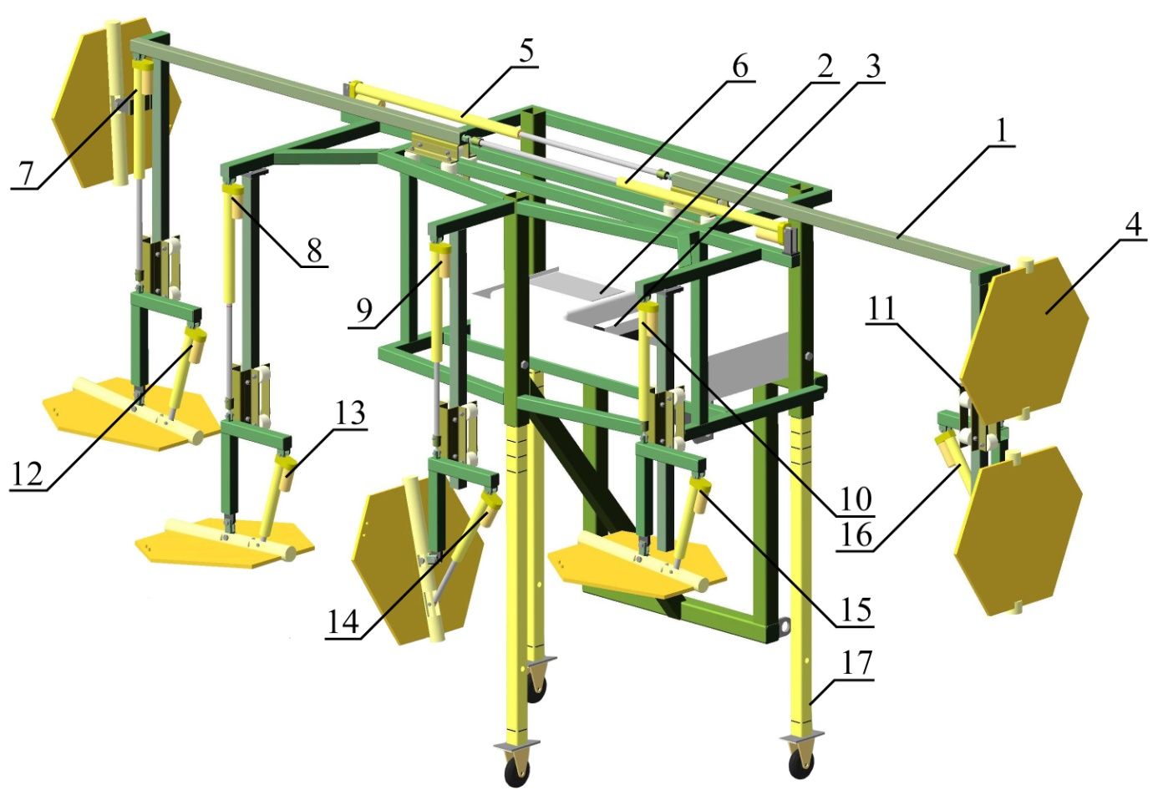
Рисунок 5 – 3D модель автоматизированного агрегата магнитно-импульсной обработки растений
1 – рама автоматизированного агрегата, 2 – аппарат магнитно-импульсной обработки растений, 3 – инвертор, 4 – рабочие органы (индукторы),
5,6 – актуаторы изменения ширины захвата агрегата, 7,8,9,10,11 – актуаторы поддержания заданного расстояния между индукторами и растениями, 12,13,14,15,16 – актуаторы изменения угла наклона, 17 – съемные колеса.
Актуаторы автоматизированного агрегата магнитно-импульсной обработки растений предназначены для подъёма (опускания) и выдвижения стрел в вертикальной плоскости и наклона рабочих органов МИО на углы до 75˚ в горизонтальной плоскости. Возможность изменения угла наклона индукторов с помощью актуаторов, позволяет облучать низкочастотными импульсами магнитной индукции растения в питомниках, садах интенсивного типа, плантациях ягодных кустарников [7-9].
Выводы. Анализ диаграмм со стендовых испытаний блока управления МИО с индукторами показал, что для получения максимального эффекта МИО растений с частотой следования импульсов 8, 16, 32 Гц и мощностью излучения 0.3 – 5 мТл необходимо обеспечить расстояние между рабочими органами и растениями 50-100 мм.
Для достижения оптимальных результатов стимуляции роста и развития растений необходимо продолжение научных исследований и накопление экспериментальных данных на растительных объектах в полевых условиях. Разрабатываемый агрегат МИО растений позволит автоматизировать процесс обработки слабыми низкочастотными импульсными магнитными полями, работая на различных режимах и автоматически подстраиваясь к агротехнологическим параметрам растений.

Литература
1. Лобачевский Я.П., Смирнов И.Г., Хорт Д.О., Филиппов Р.А., Кутырёв А.И. Инновационная техника для машинных технологий в садоводстве // Научно-информационное обеспечение инновационного развития АПК: Материалы VIII Международной научно-практической конференции «ИнформАгро-2016», Москва, 25-27 мая 2016 г. ФГБОУ ВО «РГАУ – МСХА имени К.А. Тимирязева, – 2016. – С. – 199-2003.
2. Измайлов А.Ю., Хорт Д.О., Смирнов И.Г., Филиппов Р.А., Кутырёв А.И. Обоснование параметров робототехнического средства c опрыскивателем и модулем магнитно-импульсной обработки растений в садоводстве // Сельскохозяйственные машины и технологии. – 2017. – №1. – С. 3-10.
3. Смирнов И.Г., Артюшин А.А., Хорт Д.О., Филиппов Р.А., Кутырёв А.И., Цымбал А.А. Робототехнические средства в растениеводстве // Политематический сетевой электронный научный журнал Кубанского государственного аграрного университета (Научный журнал КубГАУ) [Электронный ресурс]. – Краснодар: КубГАУ, – 2016. – №118(04). – С. 1651-1660. IDA [article ID]: 1181604109. Режим доступа:http://ej.kubagro.ru/2016/04/pdf/109.pdf, 1,1625 у.п.л.
4. Хорт Д.О., Филиппов Р.А., Кутырёв А.И. Робототехническое средство c модулем магнитно-импульсной обработки растений в садоводстве // Мехатроника, автоматика и робототехника. – 2017. – Т. 1. – С. 28-30.
5. Пат. 167530 РФ, Робот для магнитно-импульсной обработки растений / Измайлов А.Ю., Кутырёв А.И., Смирнов И.Г., Филиппов Р.А., Хорт Д.
6. Хорт Д.О., Филиппов Р.А., Кутырёв А.И. Моделирование и анализ конструкции технологического адаптера для магнитно-импульсной обработки растений в садоводстве // Сельскохозяйственные машины и технологии – 2017. – N. 3. – С. 29-34.
7. Хорт Д.О., Филиппов Р.А., Кутырёв А.И. Многофункциональное робототехническое средство с системой технического зрения // Инновации в сельском хозяйстве. – 2015. – № 4(14). – С. 115-121.
8. Кутырёв А.И. Особенности разработки робототехнического средства для садоводства // Плодоводство и ягодоводство России. – 2016. – Т. XXXXVI. – С. 175-179.
9. Кутырёв А.И. Технологический адаптер для робототехнического средства в садоводстве // Плодоводство и ягодоводство России. – 2016. – Т. XXXXVI. – С. 180-185.

